Otázky k opakování

1. Co je to proměnná? Zapište deklaraci a inicializaci libovolné proměnné v jazyce C#.
2. Co je to pole? Deklarujte pole celých čísel o velikosti 3.
3. Vysvětlete pojmy: program, algoritmus, programovací jazyk
4. Napište všechny typy cyklů, které známe a jaké jsou mezi nimi rozdíly. Představte jednotlivé cykly za pomocí kódu.
5. Proč v programování využíváme funkce? Uveďte příklad libovolné funkce.
6. Napište vlastnosti, které musí splňovat algoritmus.
7. Zapište tuto konstrukci vývojového diagramu pomocí kódu a napište, o jakou konstrukci se jedná a kdy je vhodné ji použit.  
    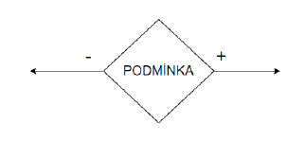
8. Uveďte příklad hodnot pro následující datové typy: bool, char, string, double.
9. Jaký je rozdíl při použití **brake** a **continue** v cyklu?
10. Uveďte příklad vyšších a nižších programovacích jazyků.
11. Čemu říkáme v programování struktura?
12. Popište použití výčtového typu
13. K čemu slouží konstrukce switch-case a kdy je vhodné ji využít?
14. Co v programován znamená přetypování a jaké druhy známe?
15. Uveďte příklad relačních, bitových a logických operátorů.